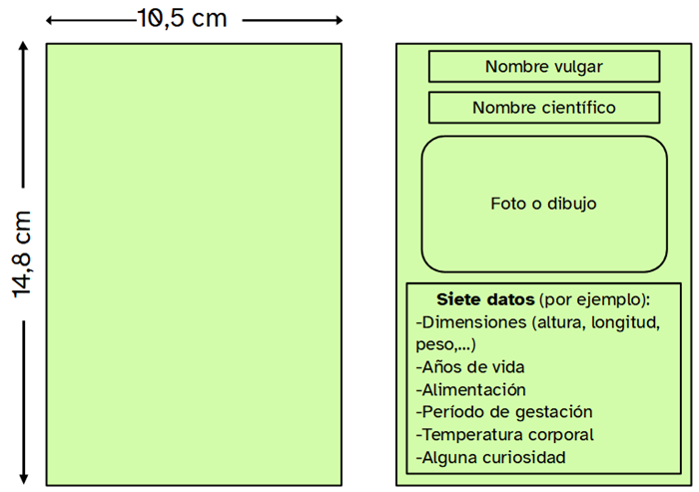
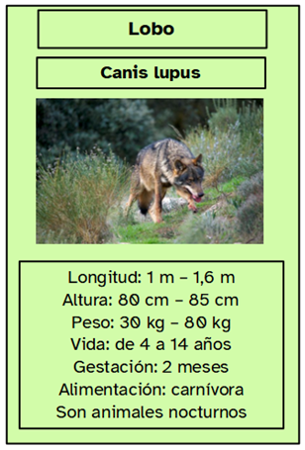
Elaborando cromos: C

Diseño, modelo y posible plantilla

Podéis elaborar vuestros cromos siguiendo la siguiente plantilla modelo.


“Elaborando cromos: C”, do proxecto cREAgal, publícase coa Licenza Creative Commons Recoñecemento Non-comercial Compartir igual 4.0

